1. 一張含有 文字 的圖片

   自動產生的描述
2. 一張含有 文字 的圖片

   自動產生的描述
3. 一張含有 文字 的圖片

   自動產生的描述
4. 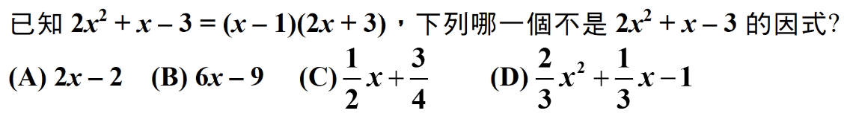
5. 
6. 一張含有 文字 的圖片

   自動產生的描述
7. 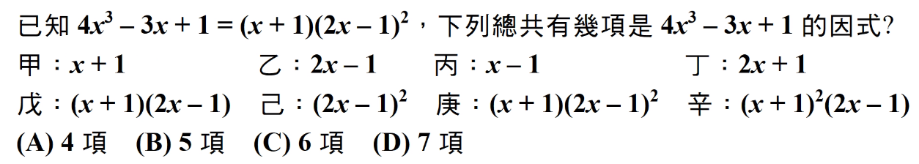
8. 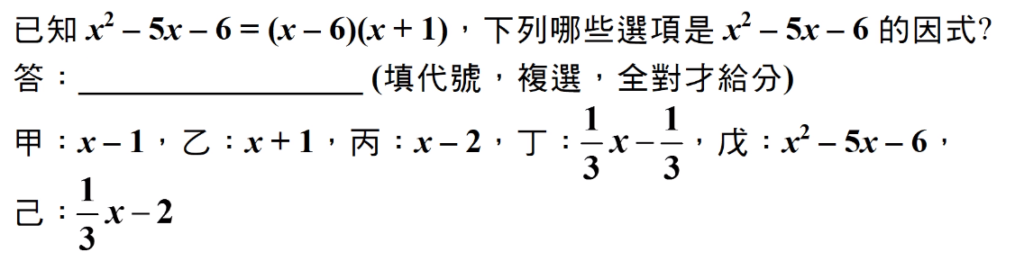
9. 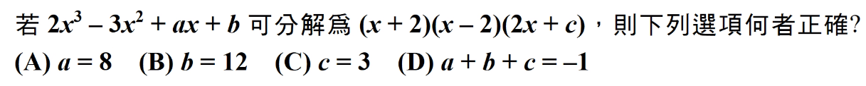
10. 一張含有 文字 的圖片

    自動產生的描述